

PRÁTICAS DE SISTEMAS DIGITAIS - T02

Relatório de Praáticas em Sistemas Digitais Primeira Unidade
{joaoccs,vonvictor,177013ot }@academico.ufs.br

João Carlos Cruz Santos, João Victor Carvalho Simões, Otávio Augusto Batista Santos Filho

Orientador: Calebe Micael de Oliveira Conceição
Departamento de Computac¸a˜o – Universidade Federal de Sergipe (UFS) Sa˜o Cristo´va˜o, SE – Brasil

Relatório da prática 09 – Lab 3

São Cristóvão, Sergipe 2025
SUMÁRIO

Resumo

Introdução

Atividades Desenvolvidas

Descrição do Circuito em Verilog

Simulação e Visualização do Circuito com Icarus Verilog

Simulação e Visualização do Circuito no GTKWave

Implementação na Placa Virtual Pitanga

Hora trabalho/Relatório Individual

- Conclusão

- Referências

- Resumo

Este relatório apresenta o desenvolvimento, a implementação e a análise de um contador binário síncrono de 8 bits, modelado em linguagem Verilog HDL.

O objetivo principal foi compreender o funcionamento dos circuitos sequenciais, explorando sua descrição por meio de HDL e a utilização das ferramentas Icarus Verilog e GTKWave para simulação e visualização das formas de onda.

O circuito foi validado por meio de simulações comportamentais, assegurando o correto funcionamento da contagem binária crescente e da atuação do sinal de reset. A prática permitiu consolidar os conceitos relacionados a flip-flops, registradores, sincronismo e lógica sequencial, além da prototipagem na placa virtual Pitanga.

1. Introdução
O presente relatório tem como propósito relatar as etapas de desenvolvimento, simulação, implementação e análise de um contador binário síncrono de 8 bits. Este experimento visa aprofundar o entendimento sobre circuitos sequenciais, os quais dependem do estado anterior do sistema e de sinais de clock para determinar os valores atuais de suas saídas.
A atividade está inserida no contexto da disciplina Práticas em Sistemas Digitais, permitindo aplicar, de forma prática, os conceitos teóricos relacionados a flip-flops, sincronismo, registradores e contadores binários, além do uso de linguagens de descrição de hardware (HDL), especificamente o Verilog.

2. Materiais Utilizados
- Placa Virtual Pitanga, da InPlace
- Icarus Verilog
- GTKWave
- Editor de texto para codificação em Verilog
- Terminal de comandos

3. Atividades Desenvolvidas
O circuito proposto consiste em um contador binário síncrono de 8 bits, possuindo duas entradas principais:
- clk (clock)
- rst (reset assíncrono)
Sua saída é representada por um barramento de 8 bits (count), responsável por armazenar o valor atual da contagem. A cada borda de subida do clock, o valor do contador é incrementado em uma unidade. Quando o sinal de reset é acionado, o valor da saída retorna para zero.
As atividades envolveram:
- Implementação do circuito em Verilog
- Simulação comportamental com Icarus Verilog
- Visualização das formas de onda no GTKWave
- Prototipagem na placa virtual Pitanga

4. Descrição do Circuito em Verilog
O contador foi implementado utilizando a seguinte descrição em Verilog:
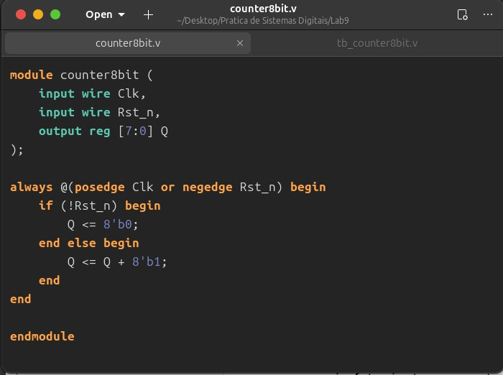
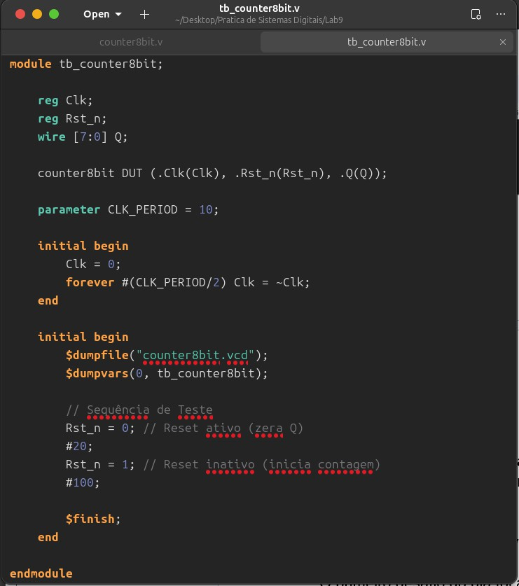
module counter8bits (clk, rst, count);
input clk, rst;
output reg [7:0] count;

always @(posedge clk or posedge rst)
if (rst)
count <= 8'b00000000;
else
count <= count + 1;
endmodule
Essa modelagem descreve um circuito sequencial sensível à borda de subida do clock e ao reset assíncrono, permitindo representar o comportamento do contador de forma compacta, clara e modular.

5. Simulação do Circuito com Icarus Verilog
Após a implementação, o circuito foi simulado utilizando o Icarus Verilog. Para isso, foi utilizado o arquivo de testbench tb_counter8bits.v, fornecido pelo professor, responsável por gerar os sinais de clock, reset e monitorar as saídas.
A compilação foi realizada com o comando:
iverilog -o counter8bits_tb.out tb_counter8bits.v counter8bits.v
A execução da simulação ocorreu por meio do comando:
vvp counter8bits_tb.out
Esse procedimento gerou o arquivo counter8bits.vcd, utilizado posteriormente na análise gráfica das formas de onda.

6. Visualização das Formas de Onda no GTKWave
O arquivo counter8bits.vcd foi aberto no software GTKWave, permitindo a visualização das formas de onda correspondentes aos sinais do circuito.
A análise gráfica demonstrou que:
- A saída count é incrementada corretamente a cada borda de subida do clock.
- O sinal de reset força o retorno imediato do valor da contagem para zero.
O comportamento observado confirma a correta implementação funcional do contador binário síncrono de 8 bits.
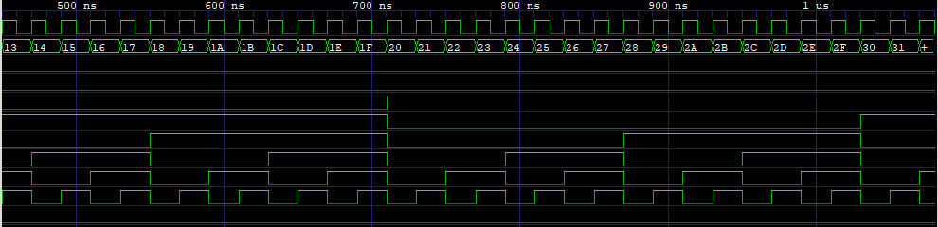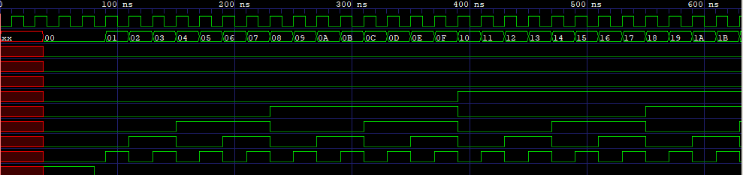

7. Implementação na Placa Virtual Pitanga
A implementação na placa virtual Pitanga consistiu em:
- Mapear o barramento count[7:0] nos LEDs disponíveis na placa.
- Atribuir um botão para o sinal de clock.
- Atribuir outro botão para o reset.
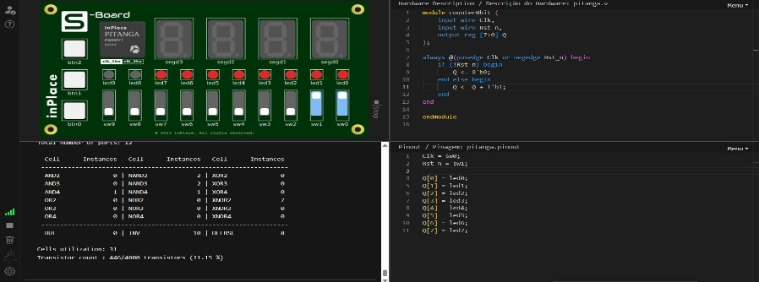
Durante os testes, foi possível observar que os LEDs acendiam e apagavam de acordo com o valor binário da contagem, confirmando o funcionamento adequado do circuito em ambiente de prototipagem.
Além disso, o relatório de síntese indicou uma utilização eficiente dos recursos lógicos da FPGA virtual, reforçando a eficácia do Verilog como ferramenta de descrição e validação de sistemas digitais.

8. Hora-Trabalho/Questões Individuais

Pergunta 1: Como apresentar a contagem nos displays de 7 segmentos?
Para exibir a contagem nos displays de 7 segmentos da placa Pitanga, é necessário implementar um módulo decodificador que converta o valor binário do contador em dígitos decimais. Inicialmente, o valor binário deve ser separado em unidades e dezenas, e cada dígito convertido em seu correspondente padrão de 7 segmentos por meio de uma tabela de codificação.
Esse módulo deve atualizar continuamente as saídas do display, permitindo a visualização da contagem em formato decimal conforme o valor do contador se altera.

Pergunta 2: Como testar e validar o funcionamento do circuito com Icarus Verilog e GTKWave?
A validação foi realizada por meio de um testbench, responsável por aplicar estímulos controlados de clock e reset ao circuito. O Icarus Verilog executa a simulação, enquanto o GTKWave permite visualizar as formas de onda geradas.
Esse processo possibilita verificar se:
- A contagem ocorre corretamente na borda de subida do clock.
- O reset reinicializa o contador para zero.
Dessa forma, garante-se a validação completa do circuito antes da implementação física.

9. Conclusão
A prática de laboratório permitiu consolidar os conceitos fundamentais relacionados aos circuitos sequenciais e ao uso da linguagem Verilog HDL para modelagem de hardware. O contador binário síncrono de 8 bits foi implementado com sucesso, apresentando comportamento correto tanto nas simulações quanto na prototipagem virtual.
A integração entre teoria, simulação e prática experimental mostrou-se essencial para a compreensão dos princípios de funcionamento dos sistemas digitais baseados em eventos síncronos, reforçando a importância do uso de ferramentas computacionais no processo de ensino e aprendizagem.

10.Referências
[1]SCRABER, Jean. Flow Schema: 4 to 1 multiplexer circuit diagram and truth table. Disponível em: https://wiringflowschema.com. Acesso em: 26 out. 2025.
[2]TOCCI, Ronald J.; WIDMER, Neal S.; MOSS, Gregory L. Sistemas digitais: princípios e aplicações. 12. ed. São Paulo: Pearson Education do Brasil, 2018.
[3]UYEMURA, John P. Sistemas digitais: uma abordagem integrada. São Paulo: Thomson/Pioneira, 2002.
[4]VAHID, Frank. Sistemas digitais: projeto, otimização e HDLs. Porto Alegre: Artmed, 2008.

